实验四 验证牛顿运动定律
1．某研究性学习小组用如图3-4-8所示的装置探究牛顿第二定律．该小组在实验中确定的研究对象是小车，而且认为细线对小车的拉力等于砂桶和砂的总重力，也是小车所受的合外力．则对该实验，以下说法中不正确的是________．
A．在长木板不带定滑轮的一端下面垫一木块，反复移动木块的位置，直到小车在砂桶和砂的拉动下带动纸带做匀速直线运动，以平衡小车运动中受到的摩擦力
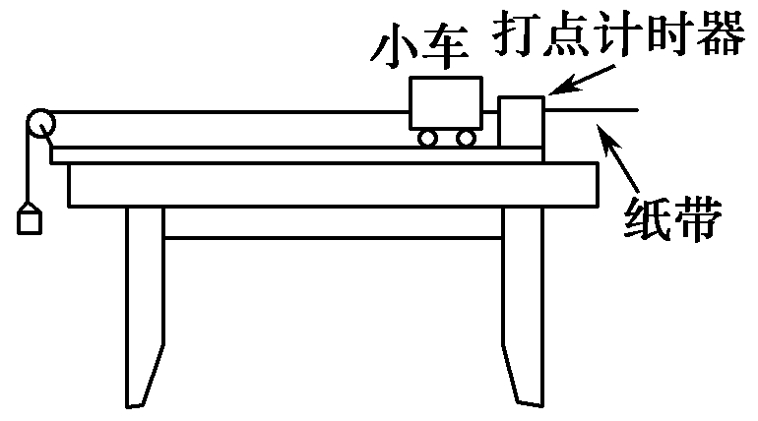
B．实验中必须使砂桶和砂的总质量远小于小车的质量
C．细线对小车的真实拉力一定略小于砂桶和砂的总重力
D．该实验是应用“控制变量法”来探究牛顿第二定律的

2．某同学将力传感器固定在小车上，然后把绳的一端固定在传感器拉钩上，用来测量绳对小车的拉力，探究在小车及传感器总质量不变时加速度跟它们所受拉力的关系，根据所测数据在坐标系中作出了如图3-4-9所示的aF图象．
(1)图线不过坐标原点的原因是__________________________________________________________________；
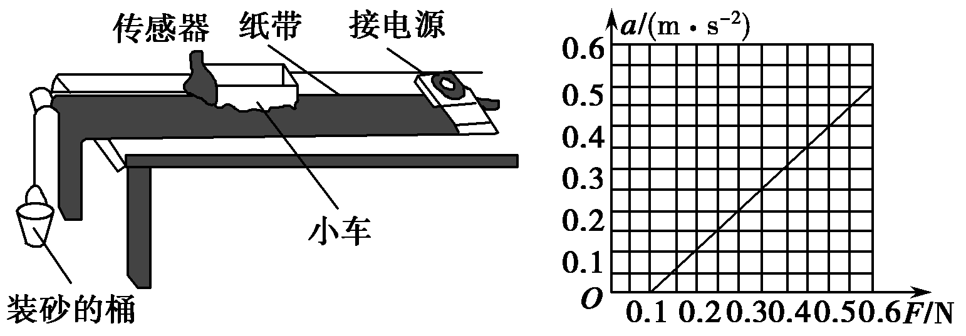
(2)本实验中是否仍需要砂和桶的总质量远小于小车和传感器的总质量________(填“是”或“否”)；
(3)由图象求出小车和传感器的总质量为_______ kg.

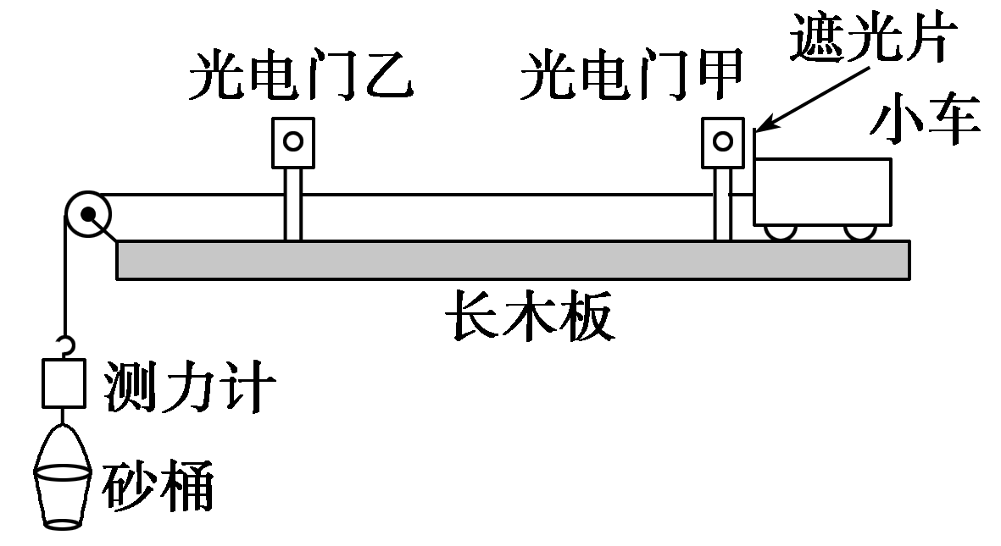
3．如图3-4-10所示，一端带有定滑轮的长木板上固定有 甲、乙两个光电门，与之相连的计时器可以显示带有遮光片的小车在其间的运动时间，与跨过定滑轮的轻质细绳相连的轻质测力计能显示挂钩处所受的拉力．不计空气阻力及一切摩擦．
(1)在探究“合外力一定时，加速度与质量的关系”时，要使测力计的示数等于小车所受合外力，操作中必须满足________________；要使小车所受合外力一定，操作中必须满足________________________．
实验时，先测出小车质量m，再让小车从靠近光电门甲处由静止开始运动，读出小车在两光电门之间的运动时间t.改变小车质量m，测得多组m、t的值，建立坐标系描点作出图线．下列能直观得出“合外力一定时，加速度与质量成反比”的图线是________．
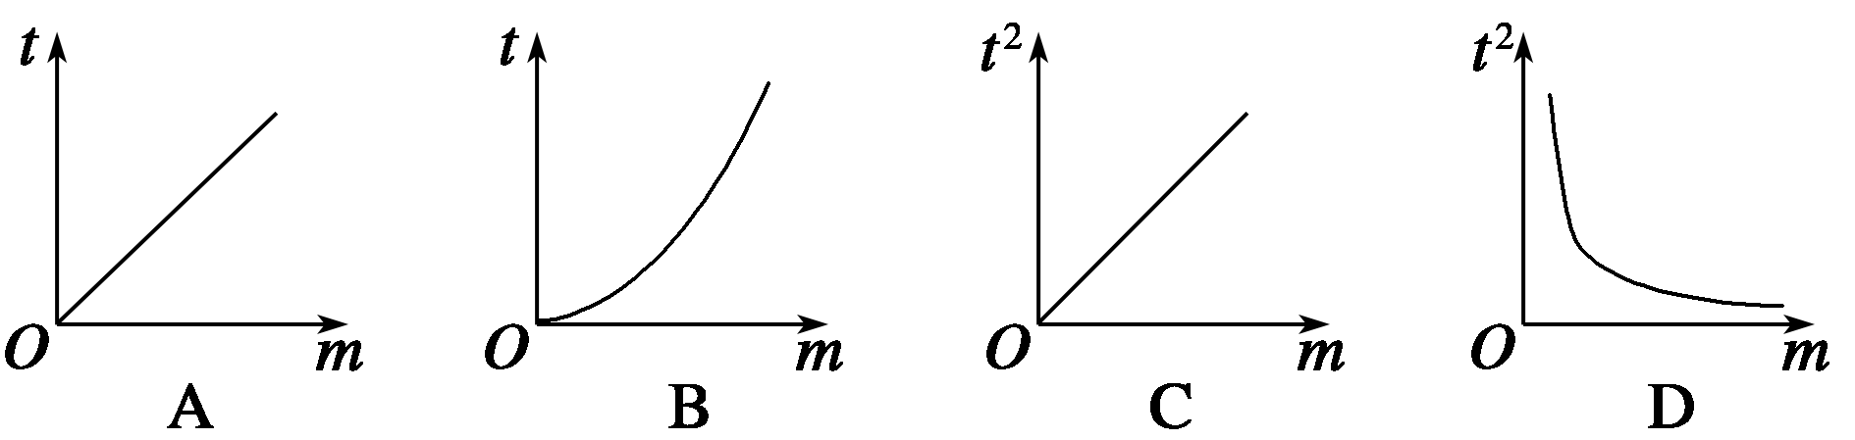
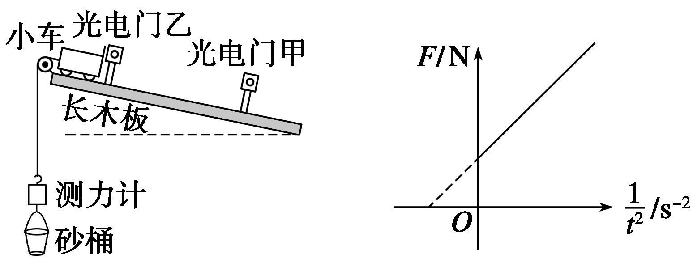
(2)如图3-4-11，抬高长木板的左端，使小车从靠近光电门乙处由静止开始运动，读出测力计的示数F和小车在两光电门之间的运动时间t₀，改变木板倾角，测得多组数据，得到的F－的图线如图3-4-12所示．

实验中测得两光电门的距离L＝0.80 m，砂和砂桶的总质量m₁＝0.34 kg，重力加速度g取9.8 m/s²，则图线的斜率为________(结果保留两位有效数字)；若小车与长木板间的摩擦不能忽略，测得的图线斜率将________(填“变大”、“变小”或“不变”)．

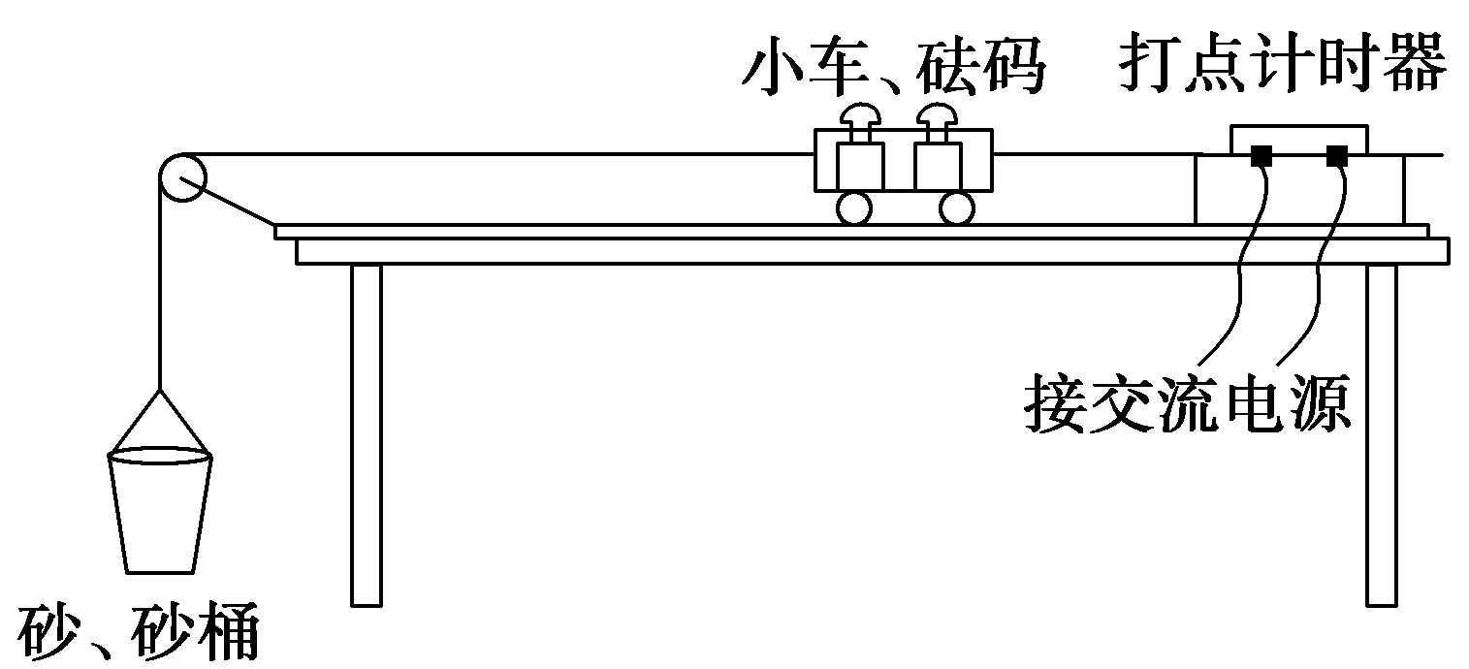
4．(2012·安徽卷，21·Ⅰ)图3-4-13为“验证牛顿第二定律”的实验装置示意图．砂和砂桶的总质量为m，小车和砝码的总质量为M.实验中用砂和砂桶总重力的大小作为细线对小车拉力的大小．
(1)实验中，为了使细线对小车的拉力等于小车所受的合外力，先调节长木板一端滑轮的高度，使细线与长木板平行．接下来还需要进行的一项操作是( )．
A．将长木板水平放置，让小车连着已经穿过打点计时器的纸带，给打点计时器通电，调节m的大小，使小车在砂和砂桶的牵引下运动，从打出的纸带判断小车是否做匀速运动
B．将长木板的一端垫起适当的高度，让小车连着已经穿过打点计时器的纸带，撤去砂和砂桶，给打点计时器通电，轻推小车，从打出的纸带判断小车是否做匀速运动
C．将长木板的一端垫起适当的高度，撤去纸带以及砂和砂桶，轻推小车，观察判断小车是否做匀速运动
(2)实验中要进行质量m和M的选取，以下最合理的一组是( )．
A．M＝200 g，m＝10 g、15 g、20 g、25 g、30 g、40 g
B．M＝200 g，m＝20 g、40 g、60 g、80 g、100 g、120 g
C．M＝400 g，m＝10 g、15 g、20 g、25 g、30 g、40 g
D．M＝400 g，m＝20 g、40 g、60 g、80 g、100 g、120 g
(3)图3-4-14是实验中得到的一条纸带，A、B、C、D、E、F、G为7个相邻的计数点，相邻的两个计数点之间还有四个点未画出，量出相邻的计数点之间的距离分别为：s_{AB}＝4.22 cm、s_{BC}＝4.65 cm、s_{CD}＝5.08 cm、s_{DE}＝5.49 cm，s_{EF}＝5.91 cm，s_{FG}＝6.34 cm.已知打点计时器的工作频率为50 Hz，则小车的加速度大小a＝________m/s².(结果保留两位有效数字)．
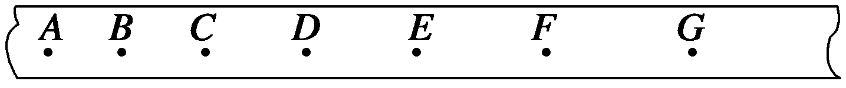
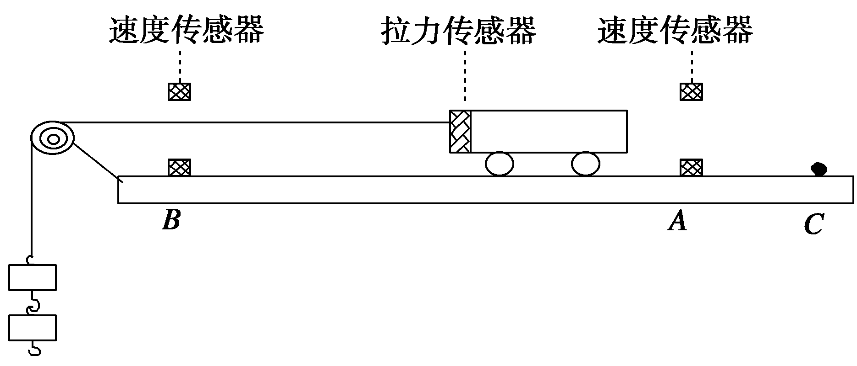
5．(2013·苏北模拟)如图3-4-15为用拉力传感器和速度传感器探究“加速度与物体受力的关系”实验装置．用拉力传感器记录小车受到拉力的大小，在长木板上相距L＝48.0 cm的A、B两点各安装一个速度传感器，分别记录小车到达A、B时的速率．
(1)实验主要步骤如下：
①将拉力传感器固定在小车上；
②平衡摩擦力，让小车做________运动；
序号 | F(N) | v－v(m²/s²) | a(m/s²)
1 | 0.60 | 0.77 | 0.80
2 | 1.04 | 1.61 | 1.68
3 | 1.42 | 2.31
4 | 2.62 | 4.65 | 4.84
5 | 3.00 | 5.49 | 5.72
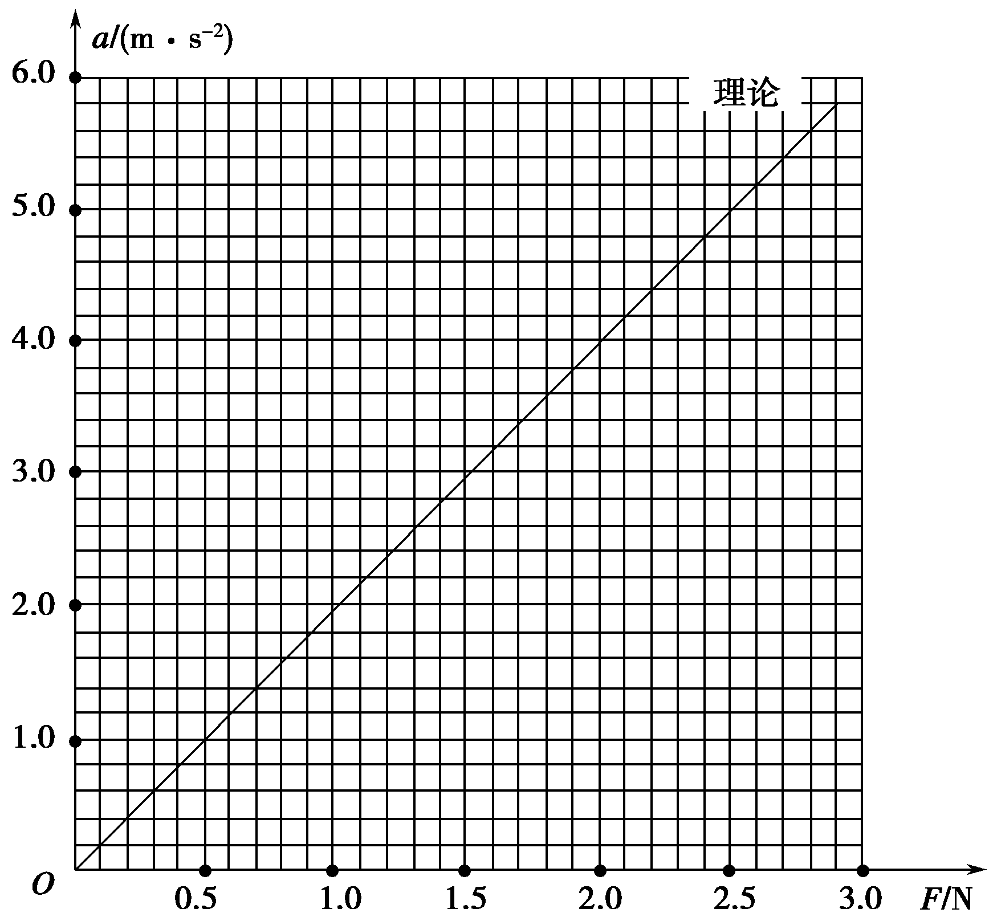
③把细线的一端固定在拉力传感器上，另一端通过定滑轮与钩码相连；
④接通电源后自C点释放小车，小车在细线拉动下运动，记录细线拉力F的大小及小车分别到达A、B时的速率v_{A}、v_{B}；
⑤改变所挂钩码的数量，重复④的操作．
(2)下表中记录了实验测得的几组数据，v－v是两个速度传感器记录速率的平方差，则加速度的表达式a＝________.请将表中第3次的实验数据填写完整．
(3)由表中数据，在图3-4-16中的坐标纸上作出a-F关系图线．
(4)对比实验结果与理论计算得到的关系图线(图中已画出理论图线)，造成上述偏差的原因是______________________．
6、(2013年天津理综)某实验小组利用图示的装置探究加速度与力、质量的关系。
①下列做法正确的是 （填字母代号）
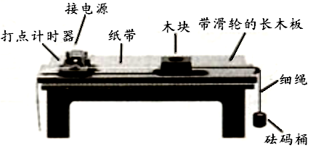
A．调节滑轮的高度，使牵引木块的细绳与长木板保持平行
B．在调节木板倾斜度平衡木块受到的滑动摩擦力时，将装有砝码的砝码桶通过定滑轮拴木块上
C．实验时，先放开木块再接通打点计时器的电源
D．通过增减木块上的砝码改变质量时，不需要盆新调节木板倾斜度
②为使砝码桶及桶内砝码的总重力在数值上近似等于木块运动时受到的拉力，应满足的条件是砝码桶及桶内砝码的总质量 木块和木块上砝码的总质量（填远大于，远小于，或近似于）
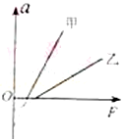
③甲、乙两同学在同一实验室，各取一套图示的装置放在水平桌面上，木块上均不放砝码，在没有平衡摩擦力的情况下，研究加速度a与拉力F的关系，分别得到图中甲、乙两条直线。设甲、乙用的木块质量分别为m_{甲}、m_{乙}甲、乙用的木块与木板间的动摩擦因数分别为μ_{甲}，μ_{乙}，由图可知，m_{甲} m_{乙}，μ_{甲} μ_{乙}（填“大于”、“小于”或“等于”)

